Е. Тудоровская «Троянская война и ее герои»
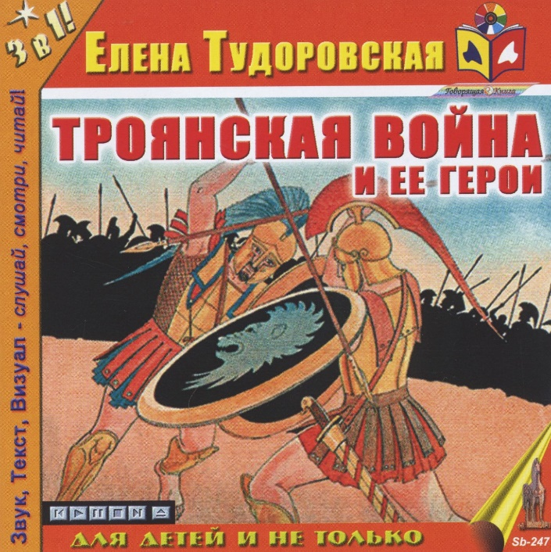
«Троянский» цикл мифов Древней Греции – во всем его великолепии. История похищения прекрасной Елены Спартанской юным Парисом и десятилетней Троянской войны. История не ведавшего страха Ахиллеса и мужественного Гектора, верного Патрокла и циничного Агамемнона, благородного Менелая и могучего Аякса. История осады крепкостенной Трои, в которой, наравне с людьми, участвовали и боги-олимпийцы. История удивительных приключений одного из героев Троянской войны, хитроумного Одиссея, в которых ему приходилось силой и хитростью одолевать ужасных чудовищ, и верной любви его супруги, красавицы Пенелопы, которую тщетно понуждали объявить Одиссея убитым и вступить в новый брак. Под пером Е. А. Тудоровской эти мифы, переложенные на современный, доступный читателю язык, обретают новую жизнь.
Читать сборник - https://kartaslov.ru/книги/Тудоровская_Е_Приключения_Одиссея_Троянская_война_и_ее_герои/1 (отрывок)
Слушать сборник - https://www.youtube.com/watch?v=vaILTUdlZk8

